- Præsentation af begrebsliste
- Intro til dansk økonomi.
  - Kortfilm https://luksamfundetop.dk/kapitel-8/instruktionsvideoer
  - Hvad er økonomi og hvordan bidrager du til dansk økonomi.
  - Hvordan fungerer markedet? Gennemgang af nedenstående figurer fra Luk samfundet op med sidemakker.
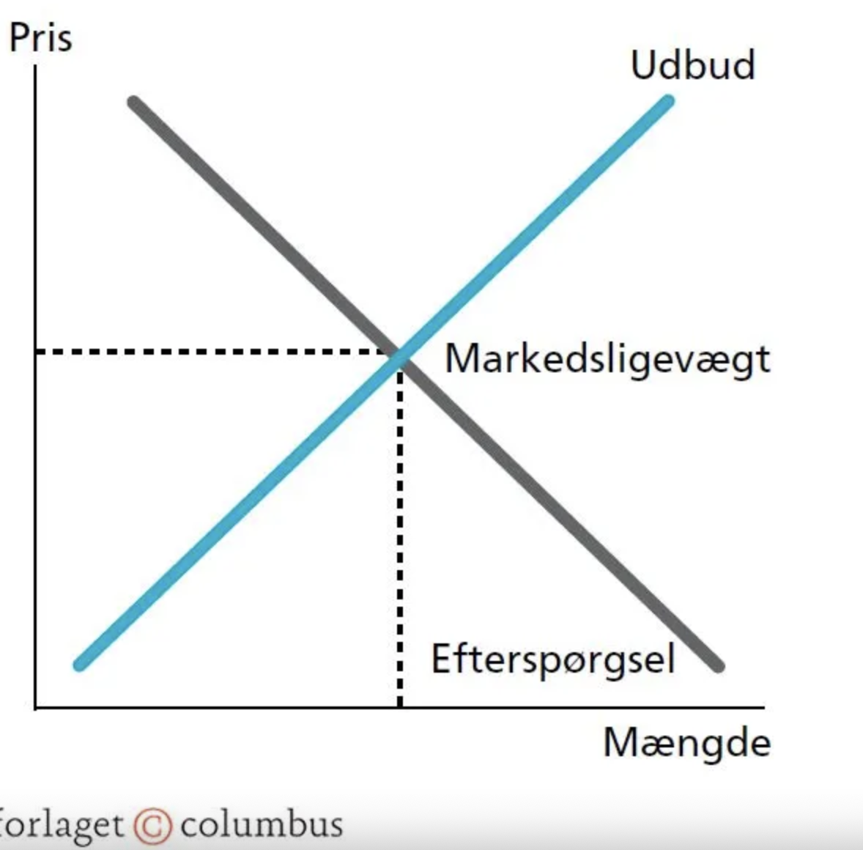
- Øvelse med markedsmekanismen, udbud og efterspørgsel.
  - I deles op i 3 udlejere og 7 boligsøgende.
  - De boligsøgende går rundt i lokalet og forhandler leje med udlejerne.
  - Opsamling på rollespillet. Hvordan var processen, resultatet og hvordan afspejler resultatet markedsmekanismen, udbud og efterspørgsel
- Stat og marked – Pararbejde. Inddrag desuden nedenstående figur.
  - Hvorfor kan efterspørgslen på en vare stige – og kan staten påvirke dette? Giv eksempler på situationer, hvor dette kan ske
  - Hvorfor kan efterspørgslen på en vare falde – og kan staten påvirke dette? Giv eksempler på situationer, hvor dette kan ske.
  - Hvorfor kan en producent vælge at sende en stor mængde af den samme vare på markedet – og hvilken betydning vil det have for prisen – og kan staten påvirke dette? Giv eksempler på situationer, hvor dette kan ske.
  - Hvorfor kan en producent vælge kun at sende et begrænset antal af deres varer på markedet? Giv eksempler på situationer, hvor dette kan ske.

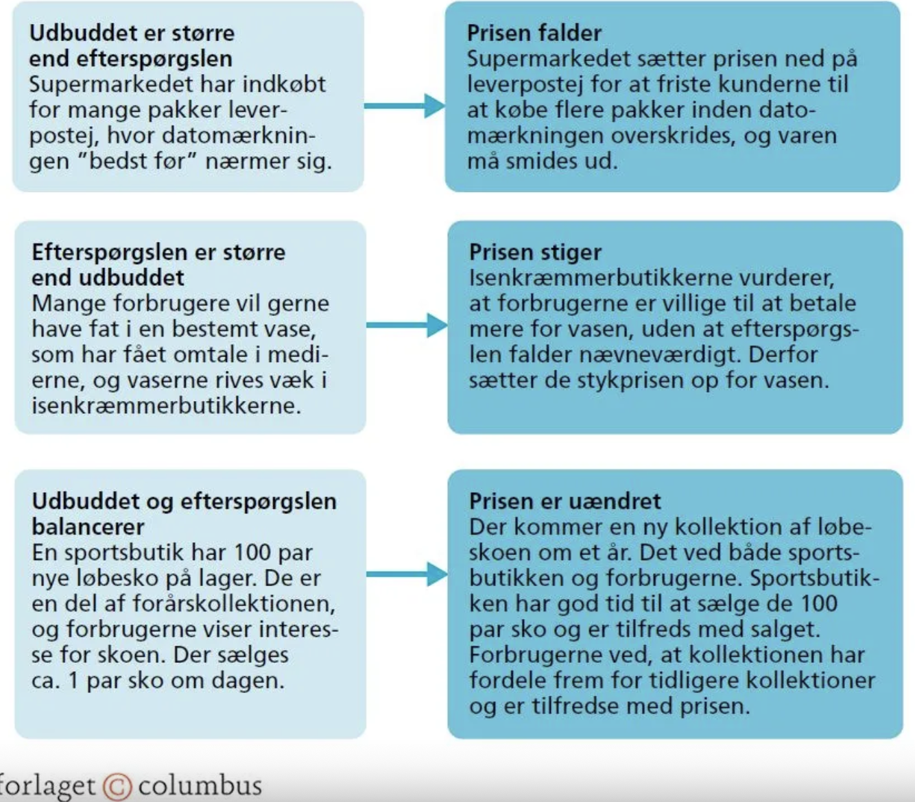

- Markedsligevægten=Den efterspurgte mængde=Den udbudte mængde=Dvs. når efterspørgselskurven krydser udbudskurven
- Prisdannelsen på markedet bliver påvirket af markedsudbuddet og markedsefterspørgsel
Markedsmekanismen fungerer som en usynlig hånd, hvor produktionen af varer og tjenesteydelser tilpasses den mængde som forbrugerne efterspørger
- Klip om møde mellem det danske erhvervsliv og regeringen. 16. januar 2024 Tv-avisen.
  - Hvad er baggrunden for Trumps trusler om told.
  - Hvordan vil Trumps trusler påvirke dansk økonomi og amerikansk økonomi. Inddrag lektien.
  - Læs om det økonomiske kredsløb s. 36-39(pdf fra Økonomiens kernestof)
  - Hvordan vil Trumps trusler om straftold påvirke det økonomiske kredsløb?
  - Vis en skattelettelse i det økonomiske kredsløb.
  - Vis en skattestigning i det økonomiske kredsløb
  - Klip og saml dernæst det økonomiske kredsløb.
